LAS DESHIDRATACIÓN EN LAS PERSONAS MAYORES



El agua merece especial mención. En el organismo humano el agua es el componente mayoritario (entre un 50% y un 80% del peso corporal, según sea la proporción de grasa, el género y la edad) y desempeña unas funciones básicas en el funcionamiento corporal.
Todas las reacciones químicas del organismo tienen lugar en un medio acuoso. El agua sirve como transportador de nutrientes y como vehículo para excretar productos de desecho, lubrica y proporciona apoyo estructural a tejidos y articulaciones. La evaporación del agua a través de la sudoración y transpiración constituye un mecanismo termorregulador muy eficiente, evitando variaciones corporales de temperatura que podrían ser fatales.
En edades avanzadas es necesario prestar mucha atención al estado de hidratación. La regulación de los niveles de agua en el cuerpo depende de un equilibrio entre la entrada y la salida de la misma. Las alteraciones en la hidratación pueden venir dadas tanto por disminución de la ingesta de agua como por alteraciones en su eliminación.

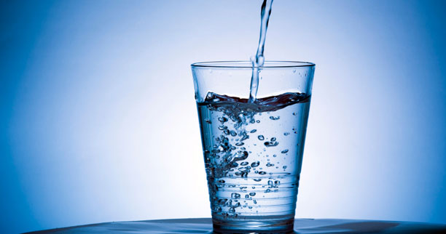
¿Cuál es la importancia de la hidratación?

De acuerdo a la Organización Mundial de la Salud (OMS), el agua es esencial para el cuerpo humano en cualquier etapa de la vida porque ayuda a regular la temperatura corporal, manteniendo la piel hidratada y elástica, lubricando articulaciones y órganos y manteniendo una buena digestión.
La deshidratación puede ser leve o lo suficientemente grave como para poner en peligro la vida. Consiga ayuda médica de inmediato si los síntomas también incluyen:
- Confusión
- Desmayo
- Falta de micción
- Latidos rápidos
Respiración rápida

La deshidratación es una afección causada por la pérdida de demasiado líquido del cuerpo. Ocurre cuando pierde más líquidos de los que ingiere y su cuerpo no tiene suficientes líquidos para el correcto funcionamiento del cuerpo.

¿Cuáles son los síntomas de la deshidratación?
En adultos, los síntomas de deshidratación incluyen:
- Tener mucha sed
- Boca seca
- Orinar y sudar menos de lo habitual
- Orina de color oscuro
- Piel seca
- Sensación de cansancio
- Mareos

¿Cuál es la importancia de la hidratación?

De acuerdo a la Organización Mundial de la Salud (OMS), el agua es esencial para el cuerpo humano en cualquier etapa de la vida porque ayuda a regular la temperatura corporal, manteniendo la piel hidratada y elástica, lubricando articulaciones y órganos y manteniendo una buena digestión.

La deshidratación puede ser leve o lo suficientemente grave como para poner en peligro la vida. Consiga ayuda médica de inmediato si los síntomas también incluyen:
- Confusión
- Desmayo
- Falta de micción
- Latidos rápidos
- Respiración rápida

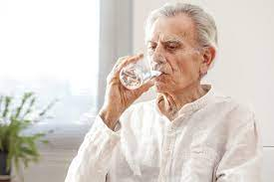
Una adecuada hidratación es esencial para la salud y el bienestar. Toda célula del cuerpo humano necesita agua. La hidratación es el pilar fundamental de las funciones fisiológicas más básicas, como por ejemplo la regulación de la tensión arterial y la temperatura corporal, la hidratación y la digestión.

Los signos de deshidratación grave incluyen:
- No orinar u orina amarilla muy oscura o de color ámbar.
- Piel seca y arrugada.
- Irritabilidad o confusión.
- Mareos o aturdimiento.
- Latidos cardíacos rápidos.
- Respiración rápida.
- Ojos hundidos.
- Apatía

¿Qué le puede pasar a una persona deshidratada?
La gravedad de esta lesión puede variar desde calambres musculares leves hasta agotamiento por el calor o un golpe de calor que puede poner en riesgo tu vida. Problemas renales y urinarios. Episodios prolongados de deshidratación pueden causar infecciones urinarias, cálculos renales e, incluso, insuficiencia renal.

¿Qué se debe tomar cuando uno está deshidratado? Tenemos que tener en cuenta que las personas mayores, no beben mucha agua. Por ello podemos darle,
- Bebidas deportivas.
- Zumo, limonada, horchata y leche
- Infusiones o rooibos.
- Té helado.
- Frutas con mucho líquido, sandía, melón, naranja...
- Crema de verduras, hervidos.

Los mejores consejos para una buena hidratación.
- Empieza el día con agua.
- Bebe entre 1,5 y 2 litros de agua al día.
- Ingiere alimentos ricos en agua.
- No esperes a tener sed para beber agua.
- El alcohol y las bebidas con gas deshidratan.

Consejos del Centro de día Santa Teresa.

